**河北经贸大学成绩单及证明等设计大赛**

**设计内容：**

河北经贸大学本科生中英文成绩单

河北经贸大学四六级成绩证明

河北经贸大学在读证明

**（一）成绩单设计要求**

1. 成绩单信息完整，满足需求。

现有成绩单信息包括：院/系、学号、姓名、出生日期、专业、班级、学位类型、加权平均分、课程名称、性质、学分、总评（即总评成绩）、补考、重修、等级考试成绩（包括英语四级、六级、普通话）、照片、学院（盖章）、审核人等信息。

1. 中、英文成绩单分开设计，风格统一。
2. 要求新颖美观，能体现经贸大学特色。

成绩单样式上请同学们凭着创新的精神理念，在现有成绩单模板的基础上自由发挥。 花纹元素、正反面图案、结构排版、字体字号、视觉效果，都可以根据需求、审美和喜好大开脑洞。

1. 要求成绩单设计尺寸为A4纸尺寸。
2. 电子版文稿格式：JPEG/pdf/doc/docx/PSD/AI/eps等均可。
3. **温馨提醒：**

**设计时为控制篇幅大小，可能需要注意课程名称字符多少。**

课程名称的中英文均可参照《教学一览》所列名称。

**注意所占字符。**课程名称中较短的如“商法”、“色彩”等两个字，较长的如“毛泽东思想和中国特色社会主义理论体系概论”含20个字，其对应较长的英文名称“Introduction to Mao Zedong Thoughts & Systems of Socialism with Chinese Characteristics”。

**（二）四六级成绩证明设计要求**

1. 成绩证明所需信息完整，能满足需要。

现有四六级成绩内容所含信息：姓名、性别、身份证号、考试时间、考试级别、准考证号、成绩等信息，为叙述格式。

2. 中、英文信息须在同一张A4纸上呈现。

3. 要求新颖美观，能体现经贸大学特色，与成绩单设计风格相统一。

成绩证明样式上请同学们凭着创新的精神理念，在现有成绩证明信息完整的基础上自由发挥。 花纹元素、结构排版、字体字号、视觉效果，都可以根据需求、审美和喜好大开脑洞。

**（三）在读证明设计要求**

1. 在读证明所需信息完整，能满足需要。

现有在读证明所含信息：姓名、性别、出生年月、所在院（系）、专业、年级、就读类别（全日制普通（本、专、专接本）学生）、学制、入学时间、就读年级、预计毕业时间、辅导员签字、学院（扣章）、教务处（扣章）、证明书写时间等信息，为叙述格式。

2. 中、英文信息须在同一张A4纸上呈现。

3. 要求新颖美观，能体现经贸大学特色，与成绩单设计风格相统一。

在读证明样式上请同学们凭着创新的精神理念，在现有成绩证明信息完整的基础上自由发挥。 花纹元素、结构排版、字体字号、视觉效果，都可以根据需求、审美和喜好大开脑洞。

**注意事项**

1. 所有来稿必须为本人原创的作品，不得涉及抄袭等侵权行为。

2. 作品如被选中，投稿者必须提供设计作品的完整方案，包括各种矢量图形源文件和所用到的字体等，以方便进行完善和印刷。

3. 录用及入围作品的知识产权归河北经贸大学所有，包括：著作权、使用权和发布权等。

4. 学校有权对所有入围作品拥有修改、部分采用、组合和应用的权利。

5. 本次活动的最终解释权归河北经贸大学教务处所有。

6. 附件为现有四六级证明和在读证明，成绩单请自行参考教务系统中自己的成绩单样式。

附件一：

1. 四六级成绩证明

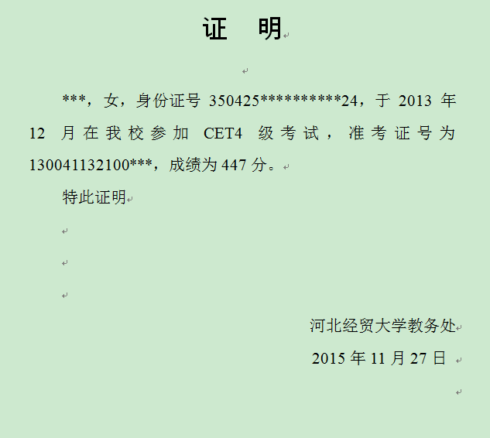

1. 在读证明

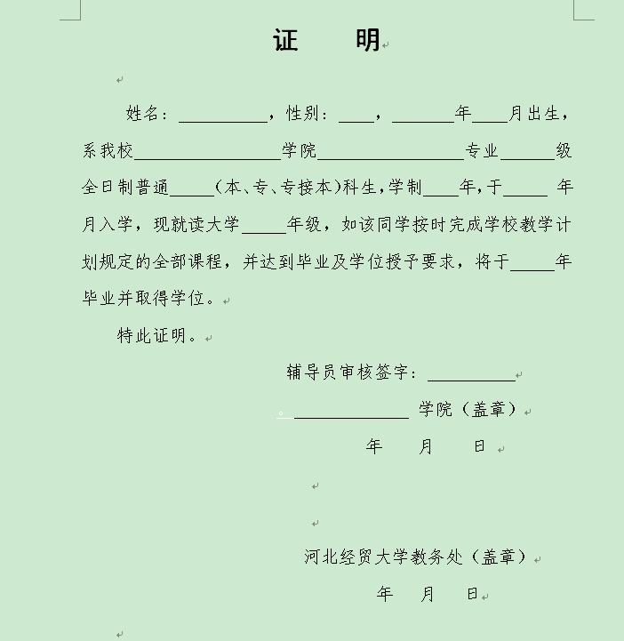

3 成绩单

